ExtJS 4 MVC
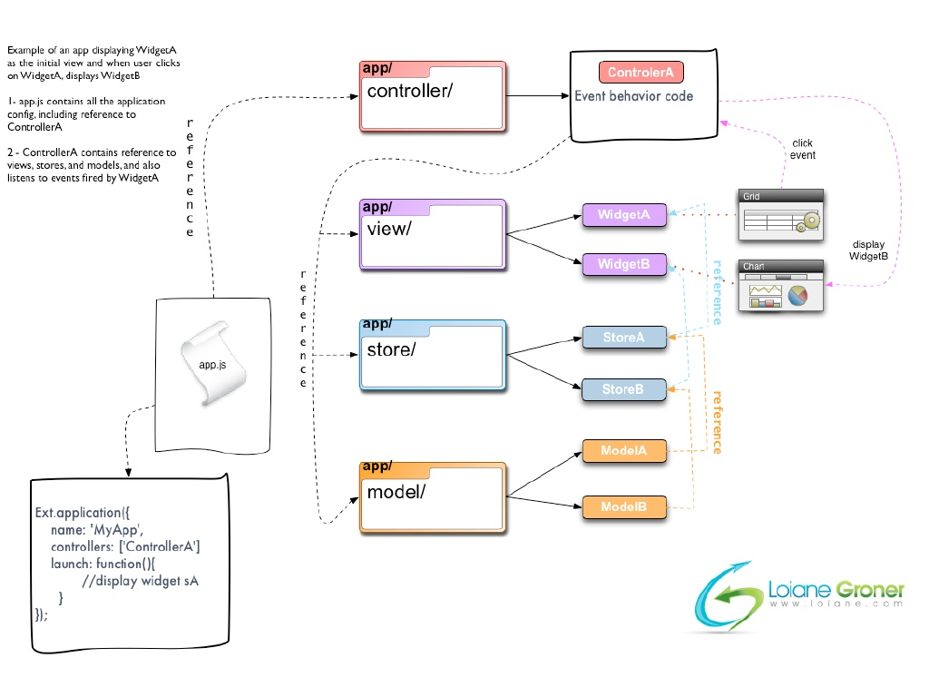

Документация

Поиск компонентов
- var compont = parentControl.getComponent('yourId');
- var currComp = Ext.getCmp('myId');
- var grid = this.application.mainWindow.down('#id-grid-list');

Демо

